LRC(Literature Resource Center)

122,000 여 작가와 그의 작품에 대학 전기 정보, 비평, 서지 정보, 작품 정보, 웹사이트와 그 외 다른 추가 정보를 한자리에서 검색할 수 있는 온라인 데이터베이스입니다.
Thomson Learning Gale의 주요 문학 시리즈 중 Contemporary Authors Online (1900년 이후 태어난 110,000 여명 작가의 전기 정보), Contemporary Literary Criticism Select Online (600여명의 작가에 대한 5,600여건의 비평과 600여건의 전기 정보), Dictionary of Literary Biography Online (7,000여 작가에 대한 10,000여건의 전기 비평 에세이)를 주요 정보원으로 하고, Merriam-Webster’s® Encyclopedia of Literature(10,000+ 문학용어사전), Poetry Criticism, Drama Criticism, Nineteenth-Century Literary Criticism®, Novels for Students, Literature and Its Times 와 같은 참고 문헌에서 선별된 문학 관련 자료 정보도 제공합니다.

1) LRC 초기 검색화면
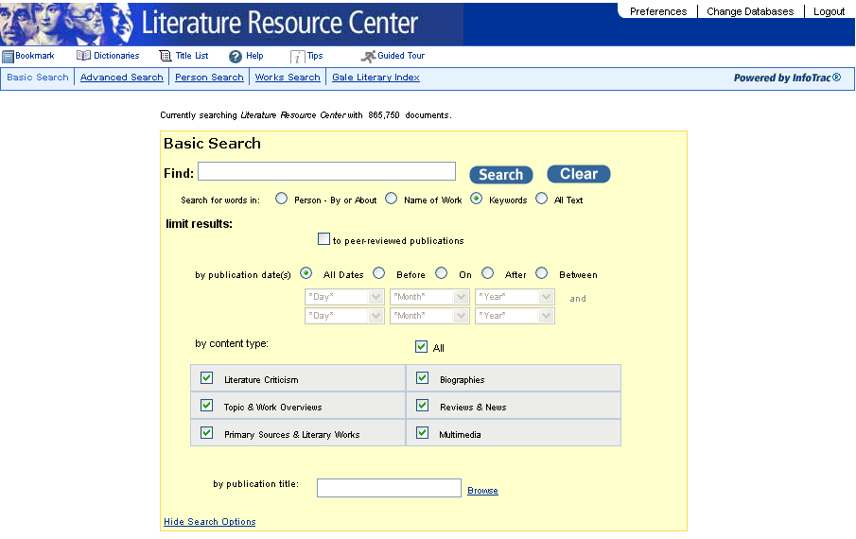
①
②
기본 검색화면으로 전통적인 InfoTrac으로 통합화 되었다
- 상단에 메인 메뉴를 위치함으로 언제 어디서나 사용자가 원하는 메뉴로 바로 이동 가능
- 키워드에 검색 결과에 대한 제한을 통하여 보다 정확하게 자료 검색 가능
  - By content type : 검색할 자료 형태를 하나 혹은 복수 분야로 지정 가능
  - By publication title : 특정 저널을 지정할 수 있으며, Browse기능을 통하여 선택 가능

2)Advanced Search – 고급 검색화면
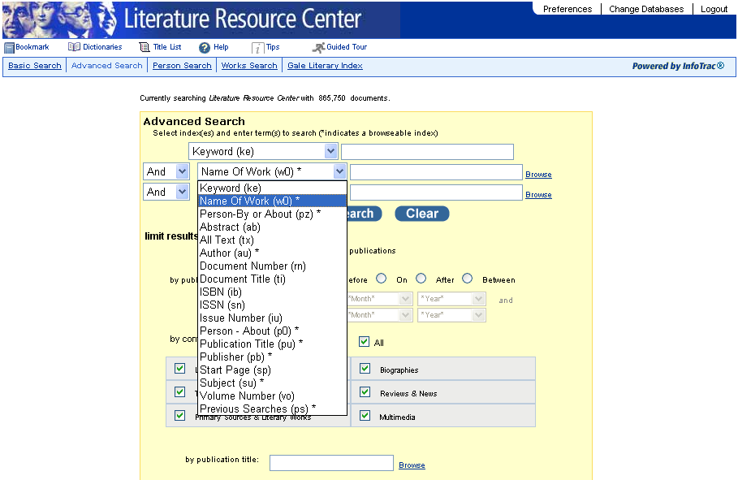
①
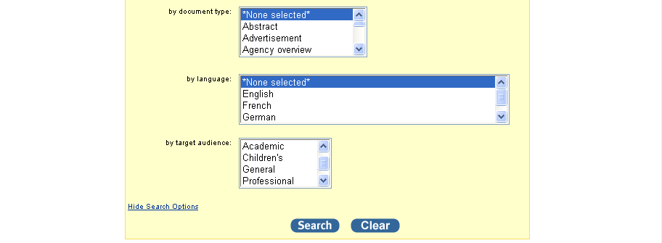
②
③
④
고급검색에서는 다양한 제한 조건을 이용하여 자료를 검색할 수 있습니다.
- 다양한 검색필드를 이용한 키워드 지정
- 검색하고자 하는 기사의 종류 지정
- 찾고자 하는 기사의 언어 선택 가능
- 이용자의 등급에 따른 기사 검색 가능 및 다양한 자료의 등급 확인 가능
3) Person Search(인물중심검색), Work Search(작품중심검색)
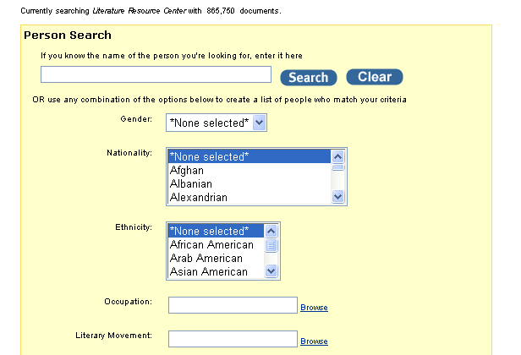

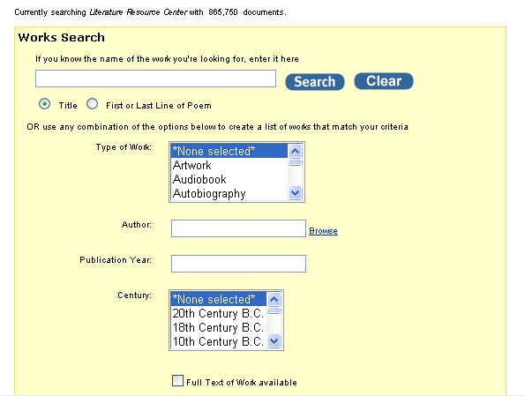
②

①

검색하고 하는 인물의 이름 혹은 일부 이름의 포함을 통한 인물 중심의 검색이 가능합니다.
- 검색하고자 하는 인물의 성별(Gender), 국적(Nationality), 민족(Ethnicity), 인물의 직업(Occupation), 문학사조(Literary Movement) 등등을 제한하여 검색 지원

작품 중심으로 검색을 지원합니다. 작품의 전체 혹은 포함된 단어를 통한 작품 중심의 검색이 가능합니다.
- 작품의 형태(Type of Work), 저자, 출간연도 등을 통한 작품 중심의 기사 검색 지원

4) Result List – 결과 검색 화면
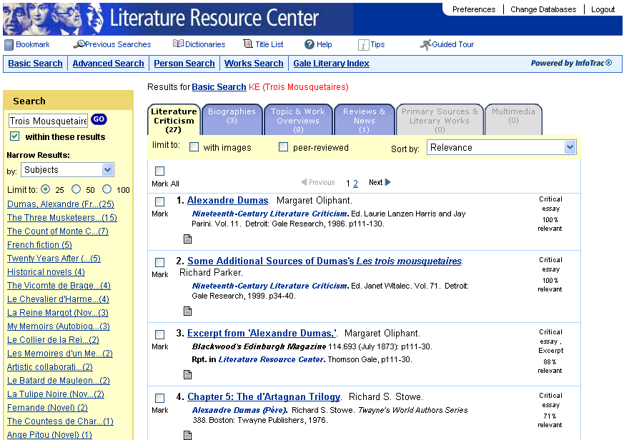
①
②
③
④
문학 작품을 “삼총사”로 지정하여 검색한 결과 화면입니다.
- 검색된 기사가 6개의 기사 형태로 구분되어 결과가 제공되며, 탭을 클릭하시면 관련 자료로 바로 이동
- 검색된 자료를 PDF 원본을 가진 기사만 보시기 원하시면 with images를 혹은 많이 이용되는 기사를 보시려면 peer-reviewed를 클릭
- 검색된 기사를 날짜 혹은 기사의 제목으로 정렬 가능
- 검색된 기사와 관련있는 주제 분야, 인물, 작품 및 저널에서 다른 기사를 검색할 수 있도록 지원
- 제공되는 기사의 제목을 클릭하시면 기사의 Full Text를 확인할 수 있으며, Mark기능을 통하여 관심있는 기사만을 따로 저장 및 관리가 가능하도록 지원하고 있습니다.

5) 추가 기능 소개
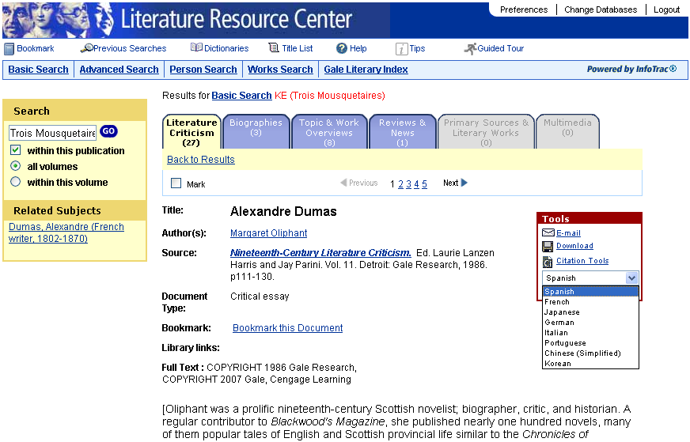
①
②
③
④
선택한 기사의 전문(Full Text) 제공 화면입니다.
기사는 색인, 초록, 전문(Full Text), 원문(PDF)으로 제공되고 있습니다.
- 선택한 기사가 실린 저널내에서 또 다른 기사를 찾을 수 있도록 지원하고 있으며, 관련 기사와 같은 주제 분야의 다른 기사를 검색하시고자 원하시면 Related Subjects의 주제분야를 선택하면 관련 주제 분야의 기사 검색 가능
- 기사의 저자와 저널을 클릭하면 저자의 다른 기사 혹은 저널의 기사 목록 제공
- 선택한 기사를 북마크하여 다음에는 LRC로 로그인 하지 않고 인터넷 브라우저에서 바로 가기 지원
- Tool 기능을 통하여 기사를 손쉽게 이용 가능
  - E-mail : 기사를 지정한 이메일 주소로 바로 전송 가능
  - Download : 자신의 로컬 저장 장소에 전문 혹은 원문을 바로 저장
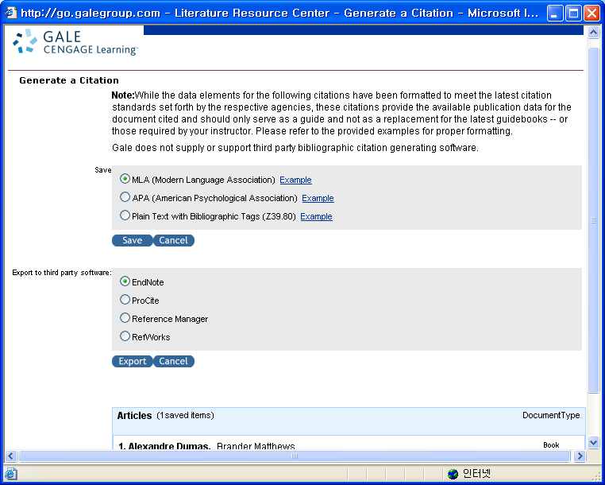
  - Citation Tools : 선택한 기사의 서지 정보를 아래의 기능을 통하여 저장 및 다운로드 가능

  - GALE에서 제공하는 최고의 번역 프로그램을 통하여 한국어로 번역이 가능할 뿐 만 아니라 다른 7개 국어로 번역 지원

